2017-2018学年度（上）期末检测
九年级物理试卷
- 选择题（下列各题四个选项中只有一个符合题意，本题15个小题，每题2分，共30分）

1．高效节能的LED灯，其核心元件发光二极管的主要材料是
A. 陶瓷 B. 超导体 C. 半导体 D. 橡胶
2．对于欧姆定律的理解，下列说法中正确的是
A. 公式表明：电阻与电压成正比，与电流成反比
B. 公式表明：导体两端的电压与通过它的电流成正比
C. 同一导体两端电压增大几倍，通过它的电流也增大几倍，电压与电流的比值不变
D. 公式U=IR表明：导体两端的电压U是由通过它的电流I和它的电阻R共同决定
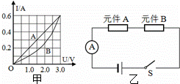
3．把两个电路元件A、B串联在电路中，如图（乙）所示，流过元件的电流与其两端的电压关系如图（甲）所示。闭合开关S，这时电流表的示数为0.4A，则A、B两元件的电功率之比为
8题图
A. 4：5
B. 5：4
C. 1：3
D. 3：2

4．如图所示的汽车有害尾气排放检测电路。其中，R为气敏电阻，它的阻值随有害气体浓度的增大而变小，电源电压恒定不变，R₀为定值电阻，闭合开关，当有害尾气浓度增大时下列判断正确的是
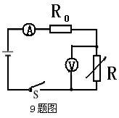
A. 电压表示数变大，电流表示数变大
B. 电压表示数变小，电流表示数变小
C. 电压表示数变大，电流表示数变小
D. 电压表示数变小，电流表示数变大
5．炎热的夏天，小雷家新安装了空调。当空调运转时，只要将完好的电壶插头插入插座，空气开关就跳闸，分析原因可能是
A．电水壶的插头没插入前，插座就短路了 B．电路中用电器的总功率过大
C．电路中总电流小于空气开关的额定电流 D．电线过细电阻大造成电路电流过大
6．下列景象中，能说明分子在永不停息地运动的是
A. 初春，柳絮飞扬 B. 盛夏，荷花飘香
C. 深秋，落叶飘零 D. 寒冬，大雾弥漫
7．下列现象中，通过做功改变物体内能的是
A. 石头被太阳晒热 B. 用锤子敲打钢板，锤子和钢板都会变热
C. 冬天，暖气使房间变暖 D. 用热水袋暖手
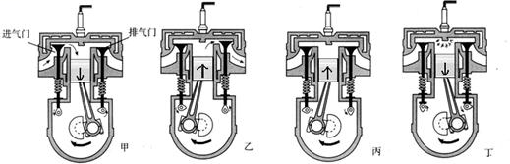
8．图是四冲程汽油机的工作示意图，这种汽油机一个工作循环四个冲程的顺序排列，正确的是
3题图

A. 甲、丙、丁、乙 B. 乙、丁、甲、丙 C. 乙、甲、丁、丙 D. 甲、乙、丙、丁
9．在干燥的秋冬季节，用塑料梳子梳干燥的头发，头发会越梳越蓬松，主要原因是
A. 梳头时，空气进入头发 B. 梳子对头发有力的作用
C. 头发和梳子摩擦后，头发带同种电荷相互排斥
D. 梳头时，头发的毛囊会收缩
10．楼道里的“声控灯”白天灯不亮，晚上有人走动发出声音时，灯自动亮起来，一分钟后，若再无声音就自动断开。请判断声控灯的电路图是

A. 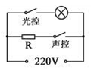 B. 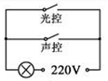 C. 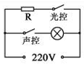 D. 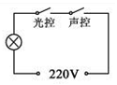
10题图

11．灯泡通电后灯丝已经热得发光，而连接灯泡的导线却不怎么热，其原因是
A. 导线的绝缘皮隔热 B. 通过导线的电流小于通过灯丝的电流
C. 导线散热比灯丝快 D. 导线的电阻远小于灯丝的电阻
12. 关于安全用电，下列说法正确的是
A. 有金属外壳的用电器的三脚插头，较长的脚与该用电器的外壳相连
B. 用测电笔检查电路时，手不能接触笔尾金属体
C. 控制家用电器的开关应与该用电器并联
D. 家庭电路中的空气开关跳闸了，一定是发生了短路
13.科学研究中常常会用到“控制变量法”、“等效替代法”、“类比法”、“模型法”等研究方法，下列研究过程与研究方法不一致的是
A．研究磁场时，引入了磁感线来描述磁场——模型法
B．研究分子的无规则运动时使用红墨水的扩散现象——等效替代法
C．研究电流与电压关系时，控制电阻不变——控制变量法
D．研究电压时，我们可以通过对比水压来认识它——类比法
14．图中温度自动报警器的原理运用了许多的物理知识，以下说法中不正确的是
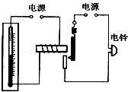
A．温度计中的水银是导体
14题图
B．温度计是根据液体热胀冷缩的性质工作的
C．报警器中的电磁铁运用了电磁感应现象
D．电磁继电器的触点类似一种开关
15．对甲、乙两图中所示的实验，下列说法正确的是：
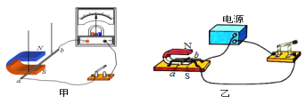
15题图

A．甲可以研究电动机的工作原理 B．乙可以研究通电导体在磁场中受力情况
C．甲实验中，电能转化为机械能 D．乙实验中，机械能转化为电能

二 、填空题（本题5小题，每空1分，共18分）
16．图甲电流表所选量程对应的分度值是 A，读数是 A；图乙电压表如果选择的是0～3Ⅴ的量程，读数为 Ⅴ，若选0～15Ⅴ的量程，分度值为 V。
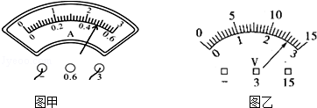
16题图

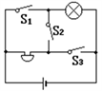
17题图

17．如图所示的电路，若要使灯和电铃组成串联电路，只需闭合开关 ；若要使灯和电铃组成并联电路，则需闭合开关 ；同时闭合S₂、S₃，则灯 ，电铃 （选填“工作”或“不工作”）。
18. 某滑动变阻器的铭牌上标有“20Ω 1A”，其中“20Ω”的含义为 ，“1A”的含义为 。

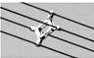
19．图中高压输电线上的装置是导体，它的作用是将四根导线并联起来，相当于增大了导线的 ，从而减小了输电导线的 ，这样就能大大减少输电线上电能的损失。
19题图
20．某同学家的电能表上标有“800r/kW·h”，它的含义是消耗1 kW·h的电能，电能表的小铝盘转过 r，若月初显示0123.6，月末显示为0173.6，同学家在这一个月内消耗的电能为 kW·h，合 J，若每kW·h电价为0.5元，则应交电费 元。
21．灯L₁标有“6V 0.5A”的字样，灯L₂标有“3V 0.3A”的字样,若只将两灯串联时，长时间工作时只允许灯 正常发光，且此时的电源电压是 V。
三、作图题（本题3小题，共8分）
22．（本题2分）在右边方框内画出电路图画出如图所示实物的电路图。
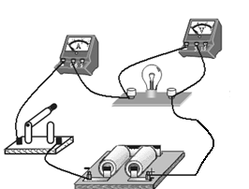
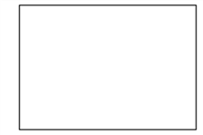
22题图

23．（本题4分）连接家庭电路元件，要求：开关控制电灯后接入，三孔插座单独接入。
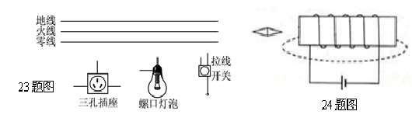
24.（本题2分）如图为一个通电螺旋管，标出小磁针的N极并用箭头画出磁感线的方向。

四、实验题（本题3小题，每空2分，共24分）
25．在“比较不同物质的吸热情况”实验中，某同学在两只相同的烧杯里分别装入水和食用油，用相同的加热器加热，如图所示。 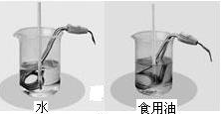
物质 | 质量/g | 升温10℃所需的时间/s | 升温20℃所需的时间/s | 升温30℃所需的时间/s
食用油 | 30 | 64 | 89 | 124
水 | 30 | 96 | 163 | 220

（1）水和油吸收热量的多少是通过 来反映的（填“温度计示数”或“加热时间”）；
（2）分析表中的数据可知：质量相同的水和油，升高相同温度时，水吸收的热量______（填“大于”或“小于”）油吸收的热量；
（3）下列事实能用上述实验结果解释的是 。
A.沿海地区昼夜温差会比内陆地区小 B.用盐水腌蛋，一段时间后蛋会变咸
C.长期堆放煤的水泥地面变成黑色 D.水和酒精混合后，总体积变小
26.如图是小华同学探究“电流与电压关系”的电路图。
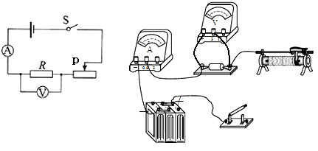
26题图

（1）按电路图将实物图连接完整。（滑片P向左滑时接入电阻变大）。
（2）连接电路时，开关应_________，滑动变阻器的滑片应放在最_________（填“左”或“右”）端。
（3）闭合开关后小华发现，无论怎样移动滑动变阻器的滑片P，电流表指针几乎不动，电压表指针有示数且不变，原因可能是________________________。
（4）接着小华取来三只阻值分别5Ω、10Ω、15Ω的电阻，探究“电流与电阻关系”，他将电阻5Ω换成10Ω，移动滑动变阻器滑片P的目的是________________________。
27.小明利用图示装置进行“探究什么情况下磁可以生电”的实验探究，得到如下实验记录。分析表中的记录可知：

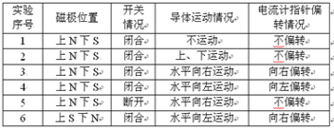
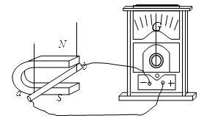
27题图

⑴实验中，通过观察__________________________来判断电路中是否有感应电流。
⑵导体在磁场中产生电流的条件是：电路必须是_____________（该结论是分析比较实验序号3、5得出的）；导体在磁场中做切割磁感线运动（该结论是分析比较实验序号_____________得出的）。
⑶分析第3、4两次实验记录，说明感应电流的方向与_____________________有关。
五、计算题（本题2个小题，共20分）
（要求：计算过程中写清公式、单位及必要的文字说明）
28．（本题8分）某小组同学用酒精灯给100g的水加热，经过一段时间测得水温升高了60℃、消耗了4.2g酒精。已知：水的比热容为4.2×10³J/（kg•℃），酒精的热值为3×10⁷J/kg。求：
（1）此过程中水吸收的热量；（2）4.2g酒精完全燃烧放出的热量；
（3）酒精灯烧水时的热效率。

29．（本题12分）下表为一台电烤箱的铭牌，其内部简化电路如图所示，R₁和R₂均为电热丝。求：
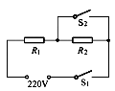
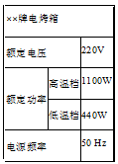
29题图

(1)电烤箱在高温挡正常工作1min所消耗的电能； (2)电路中R₁的阻值；
(3)电烤箱在低温挡正常工作时，电路中的电流和R₁的功率。

答案
一、单项选择题(共15小题，每小题2分，共30分)
题号 | 1 | 2 | 3 | 4 | 5 | 6 | 7 | 8 | 9 | 10 | 11 | 12 | 13 | 14 | 15
答案 | C | C | A | D | B | B | B | A | C | D | D | A | B | C | B
二 、填空题（每空1分，共20分）
16．0.1 2.4 2.6 13
17． S₂ S₁S₃ 不工作 工作
- 最大电阻值为20Ω 允许通过的最大电流为1A
- 横截面积 电阻
20. 800 50 1.8×10⁸ 25
21. L₂ 6.6
三、作图题（22---24题，共10分）
22题 正确 2分
22题 三孔插座2分 开关与灯泡2分
23题 磁针N极 磁感线方向 各2分。
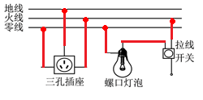
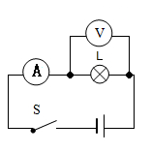
第22题 第23题

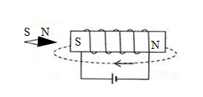

第24题

四、实验题（每空2分，共24分）
（每空2分）
25.（1）加热时间 （2）大于 （3） A
26．（1）图 略（2分）
（2）断开 右 （3）R断路（合理即可） （4）保持R两端电压一定（不变）
27.（1）电流表（计）指针是否偏转 （2）闭合 2、3（2、4）
（3） 导体运动方向（切割运动方向）

五、计算题（要求写出必要的文字说明。28题8分，27题12分，共20分）
28．（1）Q_{吸} = cm△t ------------1分
= 4.2×10³J/（kg·℃）×0.1kg×60℃
=2.52×10⁴J -----------2分
（2）Q_{放} = mq - ---------1分
=4.2×10⁻³kg×3×10⁷J/kg
=1.26×10⁵J ----------2分

（3）η = Q_{吸}/Q_{放} -----------1分
=

= 20 % -----------1分

29. （1）电水壶正常工作1min消耗的电能
根据 P = -----------1分
可得 W_{总} =Pt = 1100W ×1×60s = 6 .6×10⁴J -----------2分
（2）当S_{1、}S₂闭合时，只有R₁连入电路，此时为高温档
根据 P=UI= P = ------------1分
可得 R₁ = = = 44Ω ------------2分
（3）根据 P=UI -----------1分
可得 I_{低} = = = 2A ------------2分
P₁ =I_{低}²R₁=(2A)²× 44Ω -----------1分

=176W ------------2分

（其他合理的解法都可以给分）

